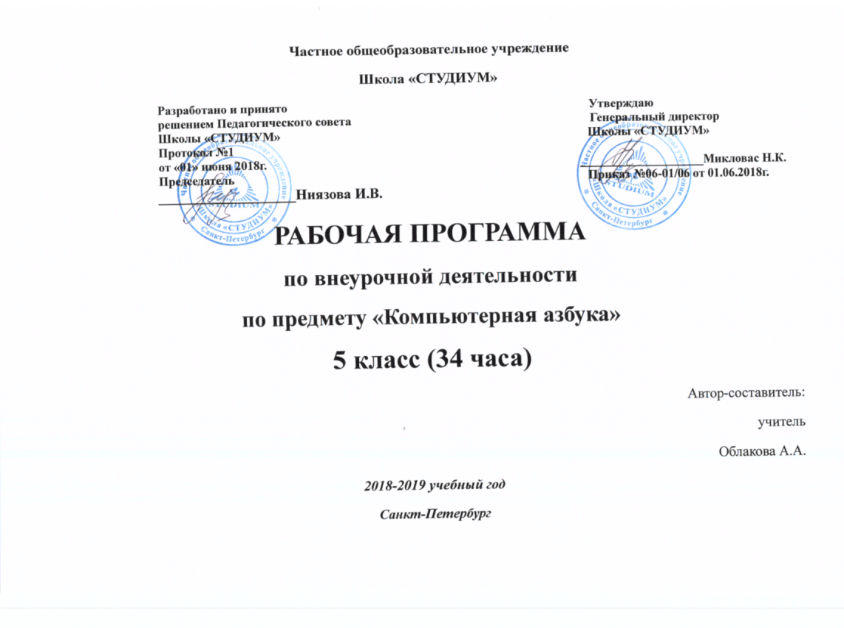

- Пояснительная записка

Рабочая программа по информатике для 5 классов составлена на основании следующих нормативно-правовых документов:
- Закона Российской Федерации «Об образовании» (статья 7, 9, 32).
- Федерального компонента государственного стандарта полного общего образования на базовом уровне (утверждена приказом Минобразования России от 09.03.04 № 1312).
Тип программы: программа среднего общего образования.

Статус программы: рабочая программа учебного курса информатики и ИКТ

Режим занятий:
68 часа в году;

Цели и задачи:
Изучение информатики и ИКТ в 5–6 классах направлено на достижение следующих целей:
- формирование обще учебных умений и навыков на основе средств и методов информатики и ИКТ, в том числе овладение умениями работать с различными видами информации, самостоятельно планировать и осуществлять индивидуальную и коллективную информационную деятельность, представлять и оценивать ее результаты;
- пропедевтическое (предварительное, вводное, ознакомительное) изучение понятий основного курса школьной информатики, обеспечивающее целенаправленное формирование обще учебных понятий, таких как «объект», «система», «модель», «алгоритм» и др.;
- воспитание ответственного и избирательного отношения к информации; развитие познавательных, интеллектуальных и творческих способностей учащихся.
Для достижения комплекса поставленных целей в 5 классе необходимо решить следующие задачи:
- показать учащимся роль информации и информационных процессов в их жизни и в окружающем мире;
- организовать работу в виртуальных лабораториях, направленную на овладение первичными навыками исследовательской деятельности, получение опыта принятия решений и управления объектами с помощью составленных для них алгоритмов;
- организовать компьютерный практикум, ориентированный на: формирование умений использования средств информационных и коммуникационных технологий для сбора, хранения, преобразования и передачи различных видов информации (работа с текстом и графикой в среде соответствующих редакторов); овладение способами и методами освоения новых инструментальных средств; формирование умений и навыков самостоятельной работы; стремление использовать полученные знания в процессе обучения другим предметам и в жизни;
- создать условия для овладения основами продуктивного взаимодействия и сотрудничества со сверстниками и взрослыми: умения правильно, четко и однозначно формулировать мысль в понятной собеседнику форме; умения выступать перед аудиторией, представляя ей результаты своей работы с помощью средств ИКТ;

Учебно-методический комплект

- Босова Л.Л. Информатика: Учебник для 5 класса. – М.: БИНОМ. Лаборатория знаний, 2011г.
- Босова Л.Л. Информатика: рабочая тетрадь для 5 класса. – М.: БИНОМ. Лаборатория знаний, 2011г.
- .
- Босова Л.Л., Босова А.Ю. Уроки информатики в 5–7 классах: методическое пособие. – М.: БИНОМ. Лаборатория знаний, 2011г.
- Босова Л.Л., Босова А.Ю. Контрольно-измерительные материалы по информатике для V-VII классов // Информатика в школе: приложение к журналу «информатика и образование». №6–2007. – М.: Образование и Информатика, 2007.

Методы и формы обучения
В 5 классе, при переходе ребят из начальной школы в основную, особое внимание уделяется организации самостоятельной работы учащихся.
Методы обучения:
- Объяснительно-иллюстративные (при изучении всех разделов курса).
- Репродуктивные (при изучении всех разделов курса).
- Проблемные (при изучении всех разделов курса).
- Частично-поисковые (при выполнении практических работ).
- Метод программированного обучения (при изучении программного обеспечения во всех разделах).
- Исследовательские (при выполнении лабораторных, проектных работ).
- Метод мини-проектов

Формы обучения:
- комбинированный урок;
- урок оценки знаний;
- зачетный урок.
- Групповые формы обучения:
- групповые творческие задания;
- групповая практическая работа.
- Индивидуальные формы работы в классе и дома:
- письменные работы;
- индивидуальные задания;
- работа с обучающими программами за компьютером.

- Содержание учебного курса

    - 5 класс
1. Компьютер для начинающих
Информация и информатика.
Как устроен компьютер. Техника безопасности и организация рабочего места.
Ввод информации в память компьютера. Клавиатура. Группы клавиш. Основная позиция пальцев на клавиатуре.
Программы и файлы. Рабочий стол. Управление компьютером с помощью мыши. Главное меню. Запуск программ. Управление компьютером с помощью меню.
Компьютерный практикум.
Практическая работа №1 «Знакомимся с клавиатурой».
Практическая работа №2 «Осваиваем мышь».
Практическая работа №3 «Запускаем программы. Основные элементы окна программы».
Практическая работа №4 «Знакомимся с компьютерным меню».
Клавиатурный тренажер.
2. Информация вокруг нас
Действия с информацией.
Хранение информации. Носители информации. Передача информации. Кодирование информации. Язык жестов. Формы представления информации. Метод координат. Текст как форма представления информации. Табличная форма представления информации. Наглядные формы представления информации.
Обработка информации. Изменение формы представления информации. Систематизация информации. Поиск информации. Кодирование как изменение формы представления информации.
Получение новой информации. Преобразование информации по заданным правилам. Преобразование информации путем рассуждений. Разработка плана действий и его запись. Запись плана действий в табличной форме.
Компьютерный практикум.
Клавиатурный тренажер.
Координатный тренажер.
Логические компьютерные игры, поддерживающие изучаемый материал.
3. Информационные технологии
Подготовка текстовых документов. Текстовый редактор и текстовый процессор. Этапы подготовки документа на компьютере. Компьютерная графика. Графические редакторы. Устройства ввода графической информации. Создание движущихся изображений.
Компьютерный практикум.
Практическая работа №5 «Выполняем вычисления с помощью приложения Калькулятор».
Практическая работа №6 «Вводим текст».
Практическая работа №7 «Редактируем текст».
Практическая работа №8 «Работаем с фрагментами текста».
Практическая работа №9 «Форматируем текст».
Практическая работа №10 «Знакомимся с инструментами рисования графического редактора».
Практическая работа №11 «Начинаем рисовать».
Практическая работа №12 «Создаем комбинированные документы».
Практическая работа №13 «Работаем с графическими фрагментами».
Практическая работа №14 «Создаем анимацию на заданную тему».
Практическая работа №15 «Создаем анимацию на свободную тему».

- Требования к уровню подготовки
    - 5 класс
Учащиеся должны:
- понимать и правильно применять на бытовом уровне понятия «информация», «информационный объект»;
- различать виды информации по способам её восприятия человеком, по формам представления на материальных носителях;
- приводить простые жизненные примеры передачи, хранения и обработки информации в деятельности человека, в живой природе, обществе, технике;
- приводить примеры информационных носителей;
- иметь представление о способах кодирования информации;
- уметь кодировать и декодировать простейшее сообщение;
- определять устройства компьютера, моделирующие основные компоненты информационных функций человека;
- различать программное и аппаратное обеспечение компьютера;
- запускать программы из меню Пуск;
- уметь изменять размеры и перемещать окна, реагировать на диалоговые окна;
- вводить информацию в компьютер с помощью клавиатуры и мыши;
- уметь применять текстовый редактор для набора, редактирования и форматирования простейших текстов;
- уметь применять простейший графический редактор для создания и редактирования рисунков;
- уметь выполнять вычисления с помощью приложения Калькулятор;
- знать о требованиях к организации компьютерного рабочего места, соблюдать требования безопасности и гигиены в работе со средствами ИКТ.
  - Метапредметные образовательные результаты
Основные метапредметные образовательные результаты, достигаемые в процессе пропедевтической подготовки школьников в области информатики и ИКТ:
- уверенная ориентация учащихся в различных предметных областях за счет осознанного использования при изучении школьных дисциплин таких общепредметных понятий как «объект», «система», «модель», «алгоритм», «исполнитель» и др.;
- владение основными общеучебными умениями информационно-логического характера: анализ объектов и ситуаций; синтез как составление целого из частей и самостоятельное достраивание недостающих компонентов; выбор оснований и критериев для сравнения, сериации, классификации объектов; обобщение и сравнение данных; подведение под понятие, выведение следствий; установление причинно-следственных связей; построение логических цепочек рассуждений и т.д.,
- владение умениями организации собственной учебной деятельности, включающими: целеполагание как постановку учебной задачи на основе соотнесения того, что уже известно, и того, что требуется установить; планирование – определение последовательности промежуточных целей с учетом конечного результата, разбиение задачи на подзадачи, разработка последовательности и структуры действий, необходимых для достижения цели при помощи фиксированного набора средств; прогнозирование – предвосхищение результата; контроль – интерпретация полученного результата, его соотнесение с имеющимися данными с целью установления соответствия или несоответствия (обнаружения ошибки); коррекция – внесение необходимых дополнений и корректив в план действий в случае обнаружения ошибки; оценка – осознание учащимся того, насколько качественно им решена учебно-познавательная задача;
- владение основными универсальными умениями информационного характера: постановка и формулирование проблемы; поиск и выделение необходимой информации, применение методов информационного поиска; структурирование и визуализация информации; выбор наиболее эффективных способов решения задач в зависимости от конкретных условий; самостоятельное создание алгоритмов деятельности при решении проблем творческого и поискового характера;
- владение информационным моделированием как основным методом приобретения знаний: умение преобразовывать объект из чувственной формы в пространственно-графическую или знаково-символическую модель; умение строить разнообразные информационные структуры для описания объектов; умение «читать» таблицы, графики, диаграммы, схемы и т.д., самостоятельно перекодировать информацию из одной знаковой системы в другую; умение выбирать форму представления информации в зависимости от стоящей задачи, проверять адекватность модели объекту и цели моделирования;
- широкий спектр умений и навыков использования средств информационных и коммуникационных технологий для сбора, хранения, преобразования и передачи различных видов информации (работа с текстом, гипретекстом, звуком и графикой в среде соответствующих редакторов; создание и редактирование расчетных таблиц для автоматизации расчетов и визуализации числовой информации в среде табличных процессоров; хранение и обработка информации в базах данных; поиск, передача и размещение информации в компьютерных сетях), навыки создания личного информационного пространства;
- опыт принятия решений и управления объектами (исполнителями) с помощью составленных для них алгоритмов (программ);
- владение базовыми навыками исследовательской деятельности, проведения виртуальных экспериментов; владение способами и методами освоения новых инструментальных средств;
- владение основами продуктивного взаимодействия и сотрудничества со сверстниками и взрослыми: умение правильно, четко и однозначно сформулировать мысль в понятной собеседнику форме; умение осуществлять в коллективе совместную информационную деятельность, в частности при выполнении проекта; умение выступать перед аудиторией, представляя ей результаты своей работы с помощью средств ИКТ; использование коммуникационных технологий в учебной деятельности и повседневной жизни.
- Календарно-тематический план 5 класс

№ п/п | Тема урока | Основные элементы содержания | Требования к уровню подготовки | Практика
1 | Техника безопасности и организация рабочего места | Техника безопасности и организация рабочего места. | Знать о требованиях к организации рабочего места и правилах поведения в кабинете информатики. Иметь представление об информации и информатике
2 | Техника безопасности и организация рабочего места | Техника безопасности и организация рабочего места. | Знать основные элементы компьютера и их назначение.
3 | Вводный урок
4 | Информация вокруг нас. | Информация. Компьютер. | Уметь набирать слова и фрагменты текста, используя клавиатуру.
5 | Как устроен компьютер. | Основные элементы компьютера (системный блок, монитор, клавиатура, мышь). | Знать основные элементы компьютера и их назначение
6 | Как устроен компьютер. | Периферийные устройства компьютера. |  | Клавиатурный тренажер в режиме ввода слов
7 | Ввод информации в память компьютера.  . | Информация, ее виды. Способы введения информации в память компьютера. | Знать Иметь представление о способах введения информации в память компьютера.  Уметь набирать слова и фрагменты текста, используя клавиатуру.
8 | Клавиатура. | Клавиатура. | Знать группы клавиш на клавиатуре, их назначение | Практическая работа №1. Знакомимся с клавиатурой
9 | Группы клавиш. | группы клавиш.
10 | Основная позиция пальцев на клавиатуре. | Основная позиция пальцев на клавиатуре. | Знать принципы десятипальцевого набора текста.
11 | Основная позиция пальцев на клавиатуре. | Основная позиция пальцев на клавиатуре. | Уметь набирать слова и фрагменты текста, используя клавиатуру. | Клавиатурный тренажер (Упражнения на отработку основной позиции пальцев на клавиатуре)
12 | Хранение информации. | информация;  действия с информацией; | Иметь представление о программах и файлах; графическом интерфейсе.  Уметь определять тип файлов по пиктограмме и расширению, набирать слова и фрагменты текста, используя клавиатуру | Клавиатурный тренажер в режиме игры.
13 | Программы и файлы. | Программы и файлы.
14 | Рабочий стол. | рабочий стол; панель задач; | Знать элементы рабочего стола.
15 | Управление мышью. | указатель мыши; меню; | Уметь перемещать объекты, оперировать с окнами (открыть, закрыть, свернуть, восстановить, изменить размер, переместить). | Практическая работа №2. Осваиваем мышь
16 | Главное меню. | меню; главное меню; | Иметь представление о структуре главного меню.
17 | Запуск программ. | Запуск программ. | Уметь запускать и закрывать программы и приложения | Практическая работа №3«Запускаем программы. Основные элементы окна программы».
18 | К.р.№1 Управление компьютером с помощью меню. | Управление компьютером с помощью меню | Иметь представление о способах управления компьютером с помощью меню.  Уметь выполнять основные управляющие операции. | Практическая работа №4 «Знакомимся с компьютерным меню».
19 | Работа над ошибками
20 | Действия с информацией. | информация;  действия с информацией; | Иметь представление об информации, ее видах, приемах обработки информации, информационных процессах.
21 | Хранение информации. | хранение информации; | Знать основные действия оперирования с информацией
22 | Хранение информации. | память;  носитель информации; файл; папка. | Знать основные действия оперирования с информацией
23 | Носители информации. | информация; действия с информацией; передача информации; источник информации; информационный канал; приёмник информации. | Знать основные виды носителей информации. Схему передачи информации (канал связи, источник и приемник)  Уметь сохранять информацию в виде файла или папки на различные носители информации.  Знать основные операции с текстом.
24 | Клавиатурный тренажер в режиме ввода слов
25 | Передача информации.
26 | Клавиатурный тренажер в режиме ввода предложений |  | Уметь осуществлять ввод текстовой информации с клавиатуры в текстовом редакторе
27 | Кодирование и декодирование информации
28 | Кодирование информации | условный знак;  код; кодирование | Знать понятия: условный знак, код, кодирование.
29 | Декодирование информации | декодирование | Уметь кодировать и декодировать информацию
30 | Формы представления информации. | код; кодирование;  графический способ кодирования; числовой способ кодирования; символьный способ кодирования; метод координат. | Знать формы представления информации
31 | Формы представления информации. Метод координат. |  | Уметь читать информацию, представленную на координатной плоскости
32 | Текст как форма представления информации | текст; текстовая информация; текстовый документ. | Знать основные элементы текста (слово, предложение, абзац, раздел, глава)  Уметь определять элементы текста
33 | Представление информации в форме таблиц. | таблица; | Знать основные элементы таблицы (ячейка, строка, столбец).
34 | Структура таблицы. | столбец таблицы; строка таблицы; ячейка таблицы. | Уметь представлять информацию в табличном виде
35 | Работа с таблицами |  | Уметь представлять информацию в табличном виде
36 | Контрольная работа №2«Информация вокруг нас»
37 | Работа над ошибками
38 | Обработка информации. | Информация:  правила обработки информации. | Уметь выполнять арифметические действия, используя встроенный «Калькулятор» и зная порядок действий. | Практическая работа №5. Выполняем вычисления с помощью приложения Калькулятор
39 | Типы информации | входная информация;  выходная информация;  обработка информации;
40 | Обработка текстовой информации. | текстовый документ; объекты текстового документа; | Знать основные операции с текстом.  Уметь осуществлять ввод текстовой информации с клавиатуры в текстовом редакторе | Практическая работа №6. Вводим текст
41 | Обработка текстовой информации. | текстовый документ; | Знать о поиске информации, запросах для поиска информации. Алгоритм поиска и замены заданного фрагмента на другой | Практическая работа №7. Редактируем текст.
42 | Программы для редактирования текста
43 | Редактирование текста. | редактирование текстового документа; операции; | Уметь редактировать текст (удаление символов и фрагментов, исправление ошибок, вставка, копирование и перемещение символов и фрагментов текста)
44 | Редактирование текста. Работа с фрагментами. | текстовый документ; редактирование текстового документа;  буфер обмена;  фрагмент;  операции с фрагментом; | Знать о поиске информации, запросах для поиска информации. Алгоритм поиска и замены заданного фрагмента на другой  Уметь редактировать текст (удаление символов и фрагментов, исправление ошибок, вставка, копирование и перемещение символов и фрагментов текста) | Практическая работа №8. Работа с фрагментами текста.
45 | Редактирование текста. Поиск информации. |  |  | Практическая работа №9. «Форматируем текст».
46 | Изменение формы представления информации. | информация; обработка информации; информационная задача; | Знать приемы создания комбинированных документов  Уметь создавать комбинированные документы, содержащие текстовую и графическую информацию
47 | Систематизация информации | систематизация информации
48 | Кодирование как изменение формы представления информации. | компьютерная графика; графический редактор; инструменты графического редактора  информация; обработка информации; кодирование информации | Знать и иметь представление о компьютерной графике; графическом изображении, рисунке. Знать виды инструментов рисования.  Уметь выбирать инструмент рисования в зависимости от задач по созданию графического объекта. | Практическая работа №10. Знакомимся с инструментами графического редактора
49 | Компьютерная графика.
50 | Инструменты графического редактора. |  |  | Практическая работа №11. Начинаем рисовать
51 | Обработка графической информации. |  |  | Практическая работа №12 «Создаем комбинированные документы».
52 | Преобразование информации по заданным правилам. | Информация:  входная информация;  выходная информация;  обработка информации; правила обработки информации. | Уметь выполнять арифметические действия, используя встроенный «Калькулятор» и зная порядок действий. | Практическая работа №5. Выполняем вычисления с помощью приложения Калькулятор
53 | Преобразование информации путем рассуждений. | информация; обработка информации;  логические рассуждения | Знать понятия: входная информация, выходная информация, логические рассуждения.  Уметь структурировать текстовый доку¬мент, выделяя абзацы и разделы; составлять план и оформлять заголовки разделов. | Практическая работа №13. Работаем с графическими фрагментами
54 | Разработка плана действий и его запись. | информация;  обработка информации; план действий | Знать о плане действий, как результате решения информационной задачи, способы записи алгоритмов
55 | Логическая игра «Переливашки» |  | Уметь пошагово выполнять алгоритмы, записанные в текстовой форме и в виде блок-схем. Определять условие для разветвляющегося и циклического алгоритмов
56 | Разработка плана действий и его  запись. | информация;  обработка информации; план действий. | Знать способы записи алгоритмов.
57 | Логическая игра «Переправа» |  | Уметь пошагово выполнять алгоритмы, записанные в текстовой форме и в виде блок-схем.
58 | Контрольная работа №3
59 | Работа над ошибками
60 | Создание движущихся изображений. | информация;  обработка информации; | Знать о движении изображений, о программном средстве для создания движущихся изображений.
61 | Создание движущихся изображений. | план действий;  сюжет,  видеосюжет. | Уметь в презентации задать анимацию объектов.
62 | Создание движущихся изображений. |  | Знать о движении изображений, о программном средстве для создания движущихся изображений.  Уметь в презентации задать анимацию объектов. | Практическая работа №14. Анимация
63 | Создаем анимацию на свободную тему | информация;  обработка информации;  план действий;  сюжет,  видеосюжет. | Знать о движении изображений, о программном средстве для создания движущихся изображений.  Уметь в презентации задать анимацию объектов.
64 | Создаем анимацию на свободную тему | план действий;  сюжет,  видеосюжет. | Знать о движении изображений, о программном средстве для создания движущихся изображений.  Уметь в презентации задать анимацию объектов.
65 | Создаем анимацию на свободную тему |  | Уметь в презентации задать анимацию объектов. | Практическая работа №15 «Создаем анимацию на свободную тему».
66 | Повторение
67 | Свободное занятие
68 | Итоговое занятие

